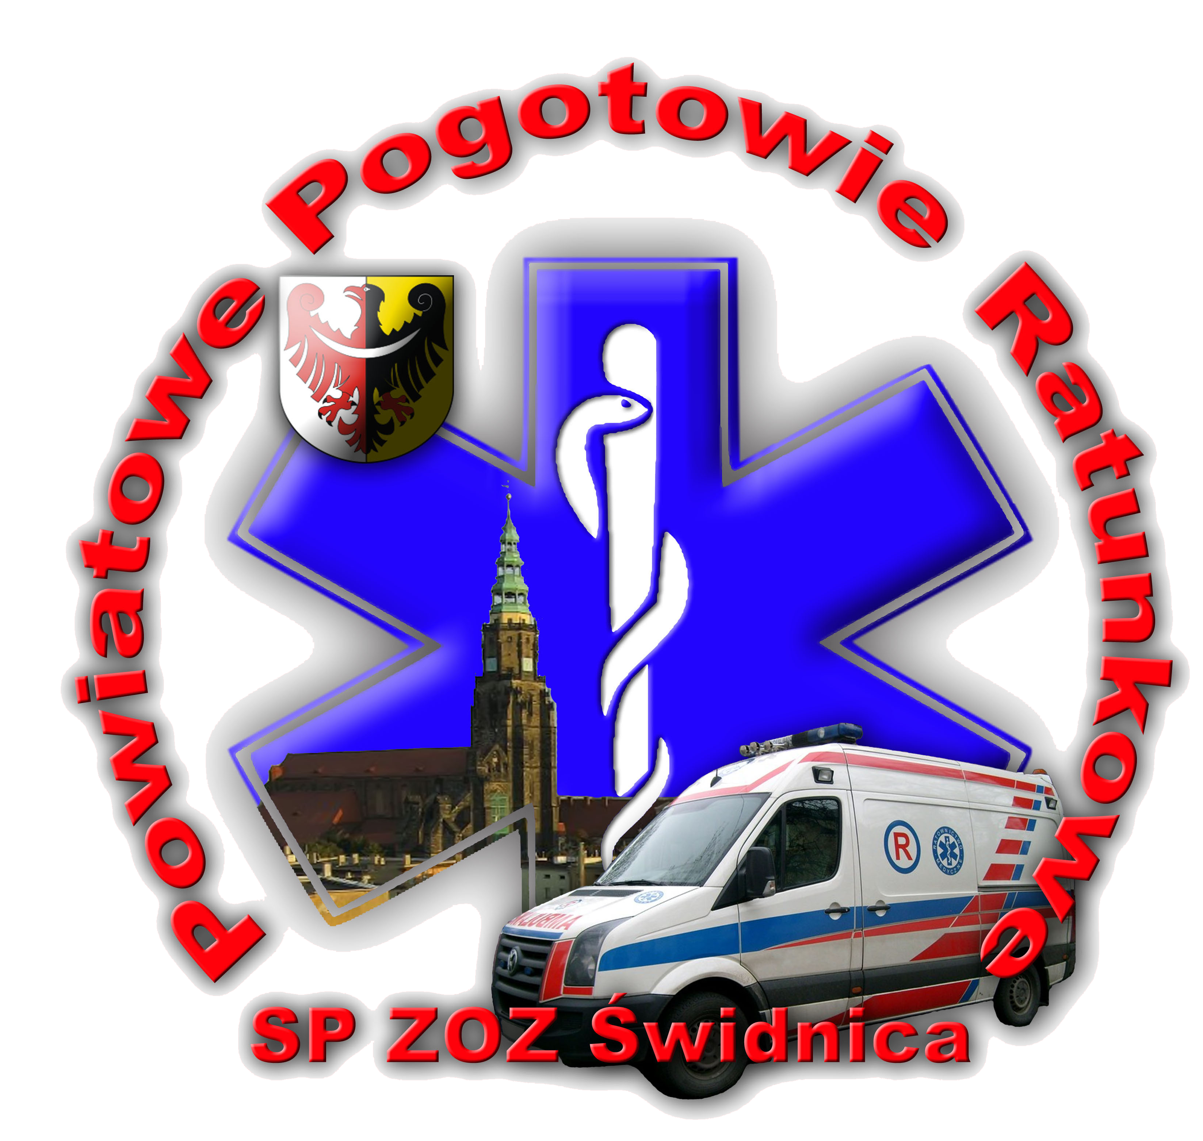 | REGULAMIN ZAMÓWIEŃ PODPROGOWYCH O WARTOŚCI DO 130 000 ZŁOTYCH | FPR-1/2/2
 |  | Strona 1 z 2
 | ZAPYTANIE OFERTOWE | Wydanie 3

Znak sprawy: ZC/13/2022  Samodzielny Publiczny Zakład Opieki Zdrowotnej Powiatowe Pogotowie Ratunkowe w Świdnicy  ul. Leśna 31, 58-100 Świdnica  tel. 74850 09 90  NIP 884-23-36-012 | WZÓR OFERTY  Dane Oferenta

Odpowiadając na zapytanie ofertowe otrzymane w dniu ………………….......... .
- Składamy ofertę na wykonanie zamówienia zgodnie z opisem przedmiotu zamówienia wskazanego w zapytaniu ofertowym tj. :............................................................................
..................................................................................................................................................
- Cena netto oferty ……………… zł ( słownie:………………………………………..)
powiększona o podatek VAT……….. % tj.: …………zł. ( słownie: ..............................................................................................................……..................)
co daje cenę brutto ……………….. ( słownie: …………………………………… ..)
- Niniejszym oświadczam, iż spełniam warunki stawiane w zapytaniu ofertowym.
- Termin wykonania zamówienia: rok, od dnia obowiązywania umowy
- Warunki płatności: przelew, w terminie 30 dni
- Udzielamy gwarancji na okres …………..................
- Oświadczam, iż :
  - przedmiot prowadzonej przeze mnie działalności jest tożsamy z przedmiotem zamówienia
  - posiadam niezbędną wiedzę i doświadczenie oraz dysponuję potencjałem finansowym,
technicznym i kadrowym zapewniającym wykonanie zamówienia
  - w stosunku do firmy nie otwarto likwidacji i nie ogłoszono upadłości
  - jestem związany ofertą do dnia podpisania umowy
  - nie podlegam wykluczeniu z postępowania na podstawie art. 7 ust. 1 ustawy z dnia 13 kwietnia 2022r. o szczególnych rozwiązaniach w zakresie przeciwdziałania wspieraniu agresji na Ukrainę oraz służących ochronie bezpieczeństwa narodowego (Dz.U. poz 835).

…………………………………
Podpis Wykonawcy

Do oferty załączamy następujące dokumenty:
1. Wypis z Krajowego Rejestru Sądowego lub wpis do ewidencji działalności gospodarczej.
2. Parafowany projekt umowy.
- Parafowaną klauzulę informacyjną dla kontrahentów.
- ............................................................................................................................................

Niniejsza procedura jest własnością Samodzielnego Publicznego Zakładu Opieki Zdrowotnej PPR w Świdnicy.
Jej kopiowanie lub rozpowszechnianie jest zabronione

